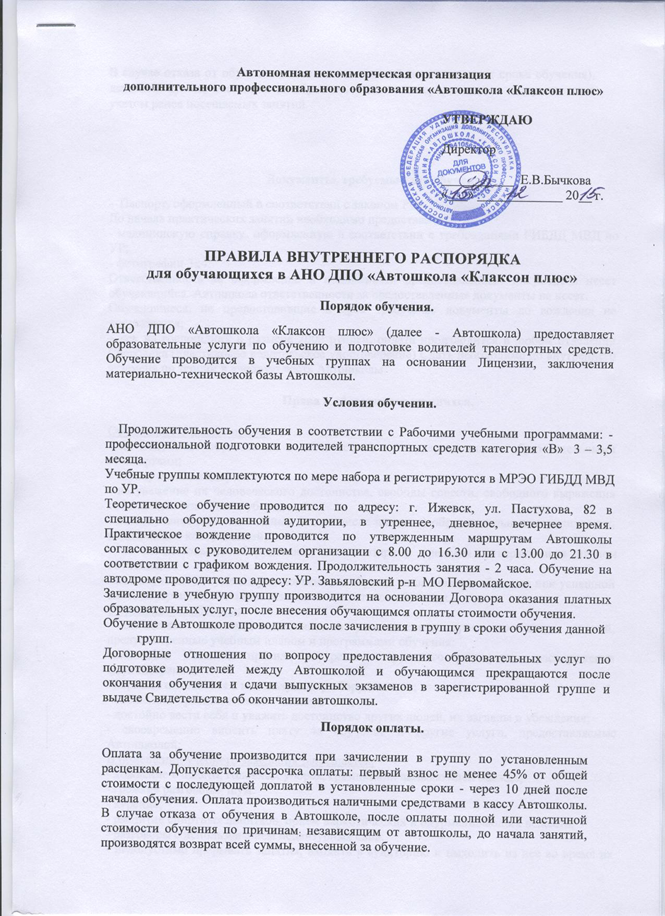

Порядок обучения.

АНО ДПО «Автошкола «Клаксон плюс» (далее - Автошкола) предоставляет образовательные услуги по обучению и подготовке водителей транспортных средств. Обучение проводится в учебных группах на основании Лицензии, заключения материально-технической базы Автошколы.

Условия обучении.

Продолжительность обучения в соответствии с Рабочими учебными программами: - профессиональной подготовки водителей транспортных средств категория «В» 3 – 3,5 месяца.
Учебные группы комплектуются по мере набора и регистрируются в МРЭО ГИБДД МВД по УР.
Теоретическое обучение проводится по адресу: г. Ижевск, ул. Пастухова, 82 в специально оборудованной аудитории, в утреннее, дневное, вечернее время. Практическое вождение проводится по утвержденным маршрутам Автошколы согласованных с руководителем организации с 8.00 до 16.30 или с 13.00 до 21.30 в соответствии с графиком вождения. Продолжительность занятия - 2 часа. Обучение на автодроме проводится по адресу: УР. Завьяловский р-н МО Первомайское.
Зачисление в учебную группу производится на основании Договора оказания платных образовательных услуг, после внесения обучающимся оплаты стоимости обучения.
Обучение в Автошколе проводится после зачисления в группу в сроки обучения данной
групп.
Договорные отношения по вопросу предоставления образовательных услуг по подготовке водителей между Автошколой и обучающимся прекращаются после окончания обучения и сдачи выпускных экзаменов в зарегистрированной группе и выдаче Свидетельства об окончании автошколы.

Порядок оплаты.

Оплата за обучение производится при зачислении в группу по установленным расценкам. Допускается рассрочка оплаты: первый взнос не менее 45% от общей стоимости с последующей доплатой в установленные сроки - через 10 дней после начала обучения. Оплата производиться наличными средствами в кассу Автошколы. В случае отказа от обучения в Автошколе, после оплаты полной или частичной стоимости обучения по причинам: независящим от автошколы, до начала занятий, производятся возврат всей суммы, внесенной за обучение.
В случае отказа от обучения после начала занятий (независимо от срока обучения), денежная сумма, внесенная за обучение, подлежит перерасчету, и возвращается с учетом ранее посещаемых занятий.

Документы, требуемые для обучения.

- Паспорт, оформленный в соответствии с законом РФ.
До начала практических занятий необходимо предоставить:
- медицинскую справку, оформленную в соответствии с требованиями ГИБДД МВД по УР;
- фотографии 3x4.
Ответственность за оформление и подлинность предоставленных документов несет обучающийся. Автошкола ответственности за предоставленные документы не несет.
Обучающиеся, не предоставившие в срок требуемые документы до вождения не допускаются; – чек на госпошлину в размере 2000 рублей, оплата производится в любом отделении Сбербанка (пластиковое водительское удостоверение) Сдать необходимо до внутреннего экзамена по теории в учебную часть Автошколы.
Права и обязанности учащихся.
Обучающиеся имеют право:
- на получение образования в соответствии с государственными образовательными стандартами;
- охрану жизни и здоровья;
- на уважение их человеческого достоинства, свободы совести, свободного выражения собственных взглядов и убеждений:
- на получение дополнительных (в том числе платных) образовательных, юридических, медицинских консультаций;
- на использование оборудования и инвентаря в пределах, утвержденных планом обучения;
- на получение документа установленного образца по окончании обучения при успешной сдаче внутренних зачетов и экзаменов всех этапов обучения.
Обучающиеся обязаны:
- овладевать знаниями, выполнять в установленные сроки все виды заданий, предусмотренные учебным планом и программами обучения:
-соблюдать Устав и правила внутреннего трудового распорядка, распоряжения администрации;
- бережно относиться к используемому оборудованию;
- соблюдать правила техники безопасности;
- достойно вести себя и уважать достоинство других людей, их взгляды и убеждения;
- своевременно вносить плату за обучение и другие услуги, предоставляемые Автошколой;
В помещении учебного заведения запрещается:
- хождение в пальто, головных уборах, грязной или вызывающей одежде;
- громкие разговоры: шум:
- курение;
- распитие спиртных напитков, прием наркотических и одурманивающих веществ;
- разговоры с использованием нецензурных слов:
- недопустимо прерывать занятия, входить в аудиторию и выходить из нее во время их проведения.
Учебные дисциплины. На теоретических занятиях изучаются предметы:

РАБОЧИЙ УЧЕБНЫЙ ПЛАН

профессиональной подготовки водителей

транспортных средств категории «В»

NN  п/п | Предметы | Количество часов
 |  | Всего | в том числе
 |  |  | теоретические  занятия | практические  занятия
1 | 2 | 3 | 4 | 5
Учебные предметы базового цикла
1.1. | Основы законодательства в сфере дорожного движения | 43 | 30 | 13
1.2. | Психофизиологические основы деятельности водителя | 12 | 8 | 4
1.3. | Основы управления транспортными средствами | 15 | 12 | 3
1.4. | Первая помощь при дорожно-транспортном происшествии | 16 | 8 | 8
Учебные предметы специального цикла
2.1 | Устройство и техническое обслуживание  транспортных средств категории «B» как объектов управления | 20 | 18 | 2
2.2 | Основы управления транспортными средствами категории «B» | 12 | 8 | 4
2.3 | Вождение транспортных средств категории «B» (средств с механической/автоматической трансмиссией) | 56/54 | - | 56/54
Учебные предметы профессионального цикла
3.1 | Организация и выполнение грузовых перевозок автомобильным транспортом | 9 | 8 | 1
3.2 | Организация и выполнение пассажирских перевозок автомобильным транспортом | 7 | 6 | 1
Квалификационный экзамен
 | Квалификационный экзамен | 4 | 2 | 2
 | ИТОГО | 194/192 | 100 | 94/92

Тематический план
по предмету «Основы законодательства в сфере дорожного движения»

№ п/п | Наименование разделов и тем | Количество часов
 |  | Всего | В том числе
 |  |  | Теоретических | Практических
1 | 2 | 3 | 4 | 5
Законодательство в сфере дорожного движения
1 | Законодательство, определяющее правовые основы обеспечения безопасности дорожного движения и регулирующее отношения в сфере взаимодействия общества и природы. | 1 | 1 | -
2 | Законодательство, устанавливающее ответственность за нарушения в сфере дорожного движения | 3 | 3 | -
 | Итого по разделу | 4 | 4
Правила дорожного движения
3 | Общие положения, основные понятия и термины, используемые в Правилах дорожного движения | 2 | 2 | -
4 | Обязанности участников дорожного движения | 2 | 2 | -
5 | Дорожные знаки | 5 | 5 | -
6 | Дорожная разметка | 1 | 1 | -
7 | Порядок движения и расположение транспортных средств на проезжей части | 6 | 4 | 2
8 | Остановка и стоянка транспортных средств | 4 | 2 | 2
9 | Регулирование дорожного движения | 2 | 2 | -
10 | Проезд перекрестков | 6 | 2 | 4
11 | Проезд пешеходных переходов, мест остановок маршрутных транспортных средств и железнодорожных переездов | 6 | 2 | 4
12 | Порядок использования внешних световых приборов и звуковых сигналов | 2 | 2 | -
13 | Буксировка транспортных средств, перевозка людей и грузов | 1 | 1 | -
14 | Требования к оборудованию и техническому состоянию транспортных средств | 1 | 1 | -
 | Итого по разделу | 38 | 26 | 12
 | Зачет | 1 | - | 1
 | ИТОГО | 43 | 30 | 13

Тематический план
по предмету «Психофизиологические основы деятельности водителя»

№ п/п | Наименование разделов и тем | Количество часов
 |  | Всего | В том числе
 |  |  | Теоретических | Практических
1 | 2 | 3 | 4 | 5
1 | Познавательные функции, системы восприятия и психомоторные навыки | 2 | 2 | -
2 | Этические основы деятельности водителя | 2 | 2 | -
3 | Основы эффективного общения | 2 | 2 | -
4 | Эмоциональные состояния и профилактика конфликтов | 2 | 2 | -
5 | Саморегуляция и профилактика конфликтов (психологический практикум) | 4 | - | 4
 | ИТОГО | 12 | 8 | 4

Тематический план
по предмету «Основы управления транспортными средствами»

№ п/п | Наименование разделов и тем | Количество часов
 |  | Всего | В том числе
 |  |  | Теоретических | Практических
1 | 2 | 3 | 4 | 5
1 | Дорожное движение | 2 | 2 | -
2 | Профессиональная надежность водителя | 2 | 2 | -
3 | Влияние свойств транспортного средства на эффективность и безопасность управления | 2 | 2 | -
4 | Дорожные условия и безопасность движения | 4 | 2 | 2
5 | Принципы эффективного и безопасного управления транспортным средством | 2 | 2 | -
6 | Обеспечение безопасности наиболее уязвимых участников дорожного движения | 2 | 2 | -
 | ИТОГО | 14 | 12 | 2

Тематический план
по предмету «Первая помощь при дорожно-транспортном происшествии»

№ п/п | Наименование разделов и тем | Количество часов
 |  | Всего | В том числе
 |  |  | Теоретических | Практических
1 | 2 | 3 | 4 | 5
1 | Организационно-правовые аспекты оказания первой  помощи | 2 | 2 | -
2 | Оказание первой помощи при отсутствии сознания, остановке дыхания и кровообращения | 4 | 2 | 2
3 | Оказание первой помощи при наружных кровотечениях и травмах | 4 | 2 | 2
4 | Оказание первой помощи при прочих состояниях, транспортировка пострадавших в дорожно-транспортном происшествии | 6 | 2 | 4
 | ИТОГО | 16 | 8 | 8

Тематический план по предмету «Устройство и техническое обслуживание транспортных средств категории « В» как объектов управления»

№  темы | Наименование разделов и тем | Количество часов
 |  | Всего | В том числе
 |  |  | Теорети-ческих | Практи-ческих
Устройство транспортных средств
1.1 | Общее устройство транспортных средств категории «В» | 1 | 1 | -
1.2 | Кузов автомобиля, рабочее место водителя, системы пассивной безопасности | 1 | 1 | -
1.3 | Общее устройство и работа двигателя | 2 | 2 | -
1.4 | Общее устройство трансмиссии | 2 | 2 | -
1.5 | Назначение и состав ходовой части | 2 | 2 | -
1.6 | Общее устройство и принцип работы тормозных систем | 2 | 2 | -
1.7 | Общее устройство и принцип работы системы рулевого управления | 2 | 2 | -
1.8 | Электронные системы помощи водителю | 2 | 2 | -
1.9 | Источники и потребители электрической энергии | 1 | 1 | -
1.10 | Общее устройство прицепов и тягово-сцепных устройств | 1 | 1 | -
 | Итого по разделу | 16 | 16 | -
Техническое обслуживание
2.1 | Система технического обслуживания | 1 | 1 | -
2.2 | Меры безопасности и защиты окружающей природной среды при эксплуатации транспортного средства | 1 | 1 | -
2.3 | Устранение неисправностей | 2 | - | 2
 | Итого по разделу | 4 | 2 | 2
 | Всего: | 20 | 18 | 2

Тематический план
по предмету «Основы управления транспортными средствами
категории «В»

№  темы | Наименование разделов и тем | Количество часов
 |  | Всего | В том числе
 |  |  | Теорети-ческих | Практи-ческих
1 | Приемы управления транспортным средством | 2 | 2 | -
2 | Управление транспортным средством в штатных ситуациях | 6 | 4 | 2
3 | Управление транспортным средством в нештатных ситуациях | 4 | 2 | 2
 | Всего: | 12 | 8 | 4

Соблюдение правил внутреннего распорядка при обучении вождению.
Первоначальное обучение вождению транспортных средств проводится на автодроме по адресу: УР. Завьяловский р-н МО Первомайское. К практическому вождению на учебных маршрутах допускаются лица, имеющие первоначальные навыки управления транспортным средством, знающие требования ПДД. Для проверки знаний ПДД и навыков управления транспортным средством проводится зачет по основам законодательства в сфере дорожного движения и зачет на автодроме. В соответствии с методикой обучения, занятия проводятся согласно графику вождения.
В процессе обучения возможна отмена занятия по вождению в связи с экстренным ремонтом автомобиля. В этом случае Автошкола компенсирует утраченное занятие.
Посещение занятий по вождению обязательно в соответствии с графиком вождения. Обучающийся обязан предупредить заранее (не менее 5 час.) администрацию автошколы или инструктора но вождению об отмене занятия.
Прогул обучающимся практических занятий по вождению компенсируется, как дополнительное занятие вне графика обучения вождению ( прогулом считаться, если обучающийся не предупредил об отсутствии на занятии или предупредил менее, чем за 5 час.).
Обучающемуся выписывается индивидуальная карточка обучения вождению, которая заполняется инструктором по вождению и подписывается обучающимся после каждого занятия.
Все вопросы по составлению графиков обучения вождению, внесению изменений в существующий график, решаются только с инструктором по вождению. В противном случае администрация не несет ответственности за несоблюдение графика вождения.
В целях обеспечения безопасности дорожного движения обучающийся обязан строго выполнять указания инструктора по вождению.
На занятиях по вождению обучающийся должен приходить в удобной для вождения обуви и одежде.
В целях контроля и решения методических вопросов возможны инспекционные и другие поездки администрации автошколы во время обучения вождению.
Ответственность за безопасность дорожного движения во время обучения несет инструктор по вождению. В случае умышленного невыполнения или противодействия обучающимся требованиям инструктора, обучающийся несет ответственность за безопасность дорожного движения.
Обучающийся не имеет права приходить на занятия в состоянии алкогольного или наркотического опьянения. Администрация автошколы оставляет за собой право провести проверку состояния здоровья перед практическим занятием,
В случае невыполнения обучающийся к занятиям не допускается, пропущенное занятие компенсируется, как дополнительное занятие вне графика обучения вождению. За неоднократное нарушение пункта обучающийся отчисляется.
Администрация вправе в процессе обучения заменить автомобиль и инструктора. В процессе обучения обучающийся вправе заменить инструктора.

Тематический план
по предмету «Вождение транспортных средств категории «В»
(для транспортных средств с механической трансмиссией)

№  темы | Наименование разделов и тем | Количество часов
 |  | Всего | В том числе
 |  |  | Теорети-ческих | Практи-ческих
Первоначальное обучение вождению
1.1 | Посадка, действия органами управления * | 2 | - | 2
1.2 | Пуск двигателя, начало движения, переключение передач в восходящем порядке, переключение передач в нисходящем порядке, остановка, выключение двигателя | 2 | - | 2
1.3 | Начало движения, движение по кольцевому маршруту, остановка в заданном месте с применением различных способов торможения | 4 | - | 4
1.4 | Повороты в движении, разворот для движения в обратном направлении, проезд перекрестка и пешеходного перехода | 2 | - | 2
1.5 | Движение задним ходом | 1 | - | 1
1.6 | Движение в ограниченных проездах, сложное маневрирование | 7 | - | 7
1.7 | Движение с прицепом** | 6 | - | 6
Обучение вождению в условиях дорожного движения
2.1 | Вождение по учебным маршрутам*** | 32 | - | 32
 | Итого | 32 | - | 32
 | Всего: | 56 | - | 56

*Обучение проводится на учебном транспортном средстве и (или) тренажере.
**. Обучение проводится по желанию обучающегося. Часы могут распределяться на изучение других тем по разделу. Для выполнения задания используется прицеп, разрешенная максимальная масса которого не превышает 750 кг.
*** Для обучения вождению в условиях дорожного движения организацией, осуществляющей образовательную деятельность, утверждаются маршруты, содержащие соответствующие участки дорог.

Правила сдачи итоговой и промежуточной аттестации
После завершения полного курса обучения Автошкола организует и проводит промежуточную и итоговую аттестацию, целью и содержанием которой является установление соответствия содержания и качества уровня подготовки обучающихся требованиям государственных образовательных стандартов.
Итоговая и промежуточная аттестация осуществляется в установленном порядке по следующим направлениям:
1. Основы законодательства в сфере дорожного движения
2. Психофизиологические основы деятельности водителя
3. Основы управления транспортными средствами
4. Первая помощь при дорожно-транспортном происшествии
5. Устройство и техническое обслуживание
транспортных средств категории «B» как объектов управления
6. Основы управления транспортными средствами категории «B»
7. Организация и выполнение грузовых перевозок автомобильным транспортом
8. Организация и выполнение пассажирских перевозок автомобильным транспортом

- практическое вождение транспортного средства в два этапа:

- Вождение транспортных средств категории «B» (средств с механической/автоматической трансмиссией)

Этап - на автодроме;
Этап - на контрольном маршруте в условиях реального дорожного движения.
Итоговая и промежуточная аттестация по теоретическим предметам проводится на компьютерах по экзаменационным билетам, разработанных для ГИБДД.
Обучающимся предоставляется возможность повторной сдачи выпускного экзамена в определенные сроки после прохождения дополнительных занятий.
После сдачи итоговой аттестации Автошкола выдает обучающемуся свидетельство об окончании автошколы.
Обучающиеся, не сдавшие выпускной экзамен со своей группой, к экзамену' ГИБДД не допускаются (свидетельство об окончании автошколы в этом случае не выдается).

Правила отчисления

Обучающиеся могут быть отчислены из Автошколы без дополнительного уведомления на основании приказа в следующих случаях:
- нарушения данных Правил внутреннего распорядка обучения;
- систематических пропусков занятий (систематическими считаются пропуски 30% общего времени занятий);
- потери связи с Автошколой;
- в случае появления на занятиях в состоянии алкогольного или наркотического опьянения.
С момента отчисления обучающегося, Договор об оказании платных образовательных услуг утрачивает свою силу. Дальнейшие отношения, обучающийся и Автошкола ведут на новых условиях - по дополнительному соглашению.
Обучающимся, отчисленным из состава своей группы, автошкола может предоставить на новых договорных условиях на основании заявления о восстановлении, в качестве дополнительной услуги, исходя из возможностей Автошколы.
Правила сдачи квалификационных экзаменов в МРЭО ГИБДД МВД по УР.
Квалификационные экзамены на право получения водительского удостоверения проводит ГИБДД. День и место проведения экзамена назначает ГИБДД.
Для сдачи квалификационных экзаменов Автошкола представляет учебную группу в ГИБДД, оформляет соответствующую документацию, свои учебные автомобили, оборудованные видеокамерами, автодром, сопровождение сотрудника администрации Автошколы.
На экзамен в ГИБДД допускаются:
- обучающиеся, прошедшие обучение в Автошколе и успешно сдавшие итоговую аттестацию;
- предоставившие все требуемые документы, оформленные надлежащим образом;
- не имеющие задолженностей перед Автошколой по оплате.
- зарегистрированные через госуслуги на день сдачи экзамена.
Документы, необходимые для допуска к экзаменам ГИБД Д:
- паспорт, оформленный в соответствии с Законом РФ;
- медицинская справка, ее копия;
- для граждан из других регионов: свидетельство о регистрации но месту пребывания и его копия;
- для иностранных граждан: вид на жительство и его копия, перевод на русский язык паспорта, заверенный нотариусом, регистрация по месту жительства или по месту пребывания и его копия.
- чек об оплате госпошлины в размере 2000 рублей.
Ответственность за подлинность документов перечисленных несет обучающийся.
Обучающиеся, не представившие все требуемые документы, оформленные установленным порядком, к экзамену ОГИБДД не допускаются.
Правила пересдачи итоговой и промежуточной аттестации:
Пересдача проходит в день и время, назначенные администрацией автошколы.
Изменения дня и времени, возможно, только при личном согласовании с администрацией автошколы.
Пересдача повторного внутреннего экзамена проводится без взимания как теоретического, так и практического курса.
Правила восстановления
Для восстановления после отчисления с целью дальнейшего обучения в автошколе подается
заявление на восстановление в письменной форме;
Администрация автошколы при рассмотрении данного заявления предлагает гражданину возможные варианты продолжения обучения на момент обращения.
Получение удостоверений
Водительское удостоверение выдается ГИБДД на основании представленного пакета экзаменационных документов, оплаты г/п 2000 рублей на p/с ГИБДД и паспорта.

